LAPORAN CHINA-ASEAN YOUTH DANCE INTERACTION AND COMPETITON 2015

Tarikh / Hari : 30 July 2015 (Khamis) hingga 1 Oktober 2015 (Sabtu)
Masa : 7.00 pagi (30 July 2015) hingga 12.00 tengah hari (1 Oktober 2015)
Tempat : SKA Convention Center, Riau, Indonesia.
Peserta : 21 orang pelajar

Objektif :
a) Meningkat daya estetika murid dalam seni menari.
b) Melibatkan murid secara aktif dalam aktiviti kesenian tarian.
c) Mencungkil bakat-bakat murid yang terpendam.

Kandungan:
a) Pertandingan ini telah disertai oleh kumpulan tarian dari Negara China dan Negara-negara Asean seperti j Singapura, Malaysia, Taiwan dan lain-lain lagi. Sebanyak 12 kumpulan menyertai pertandingan tersebut j dan 3 kumpulan adalah dari negeri Pulau Pinang.
b) Dalam pertandingan tersebut, di samping berpeluang untuk menjalinkan hubungan dengan peserta yang j handal-handal dari seluruh persada dunia, ahli Kelab Tarian juga telah berpeluang untuk mengeratkan j hubungan persaudaraan dalan kalangan mereka.
c) Kelab Tarian sekolah telah berjaya memperoleh anugerah emas dan ahli-ahli juga mendapatkan pengalaman yang tidak ternilai.

Penambahbaikan / Tindakan Susulan:
a) Diharapkan ahli-ahli Kelab Tarian dapat lebih berusaha melatih demi meneruskan kegemilangan ini.
b) Diharapkan pertandingan tarian seperti ini dapat melibatkan lebih banyak kumpulan pelajar dari j Tingkatan 1 hingga Tingkatan 4.
c) Diharapkan ahli-ahli Kelab Tarian dapat lebih aktif melibatkan diri dalam aktiviti kelab mingguan supaya j memperoleh peluang untuk menyertai pertandingan tarian di luar sekolah ataupun persembahan di luar j sekolah.

Disediakan oleh, Disahkan oleh,

......................................... ...........................................
Pn. Lily Cheah Pn. Loh Soo Ping
Guru Penasihat, Penolong Kanan Pentadbiran
Kelab Tarian, SMJK Heng Ee.
SMJK Heng Ee.

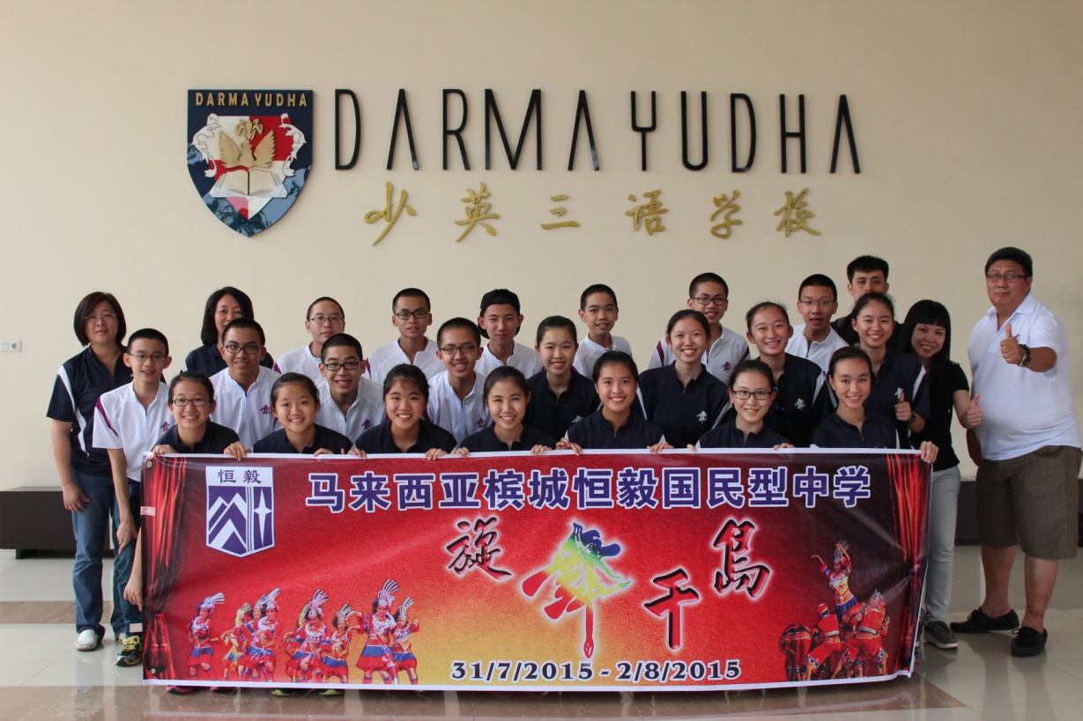
Pelajar melawat ke Sekolah Darmayudha untuk berinteraksi bersama ahli-ahli tarian di Negara Indonesia.

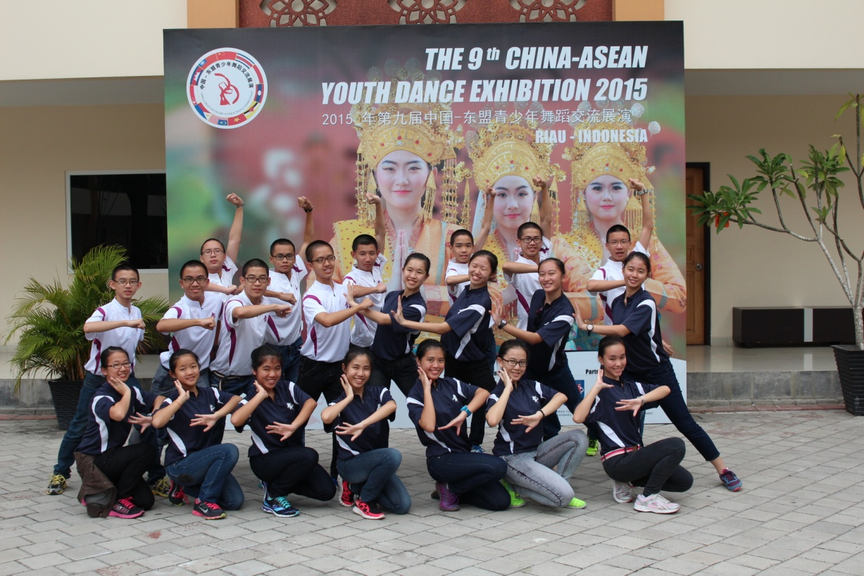
Pelajar melawat ke SKA Convention Center, Riau, Indonesia.

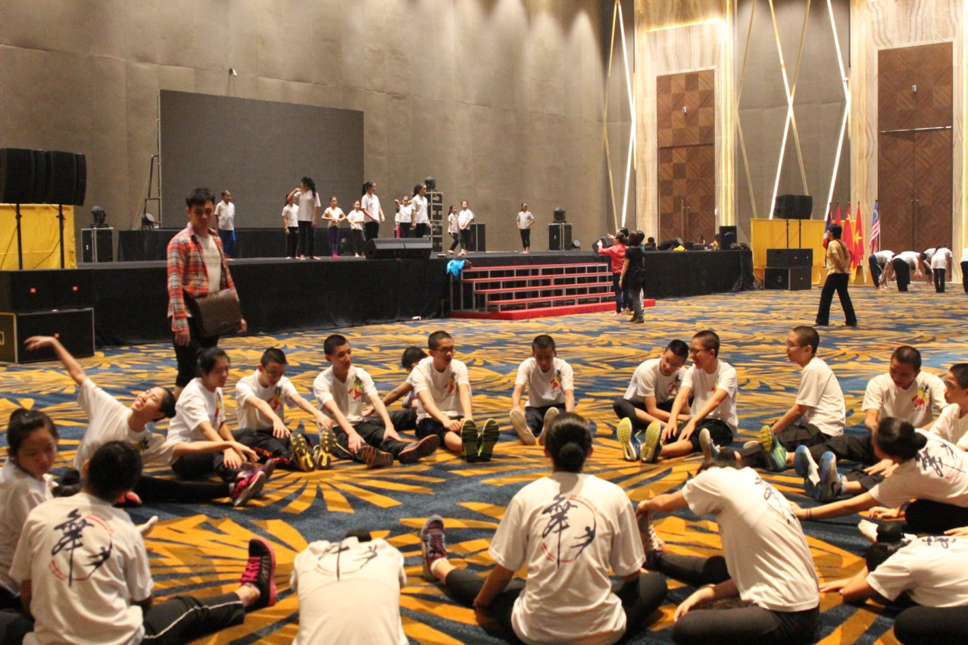
Pelajar sedang memanaskan badan sebelum pertandingan.

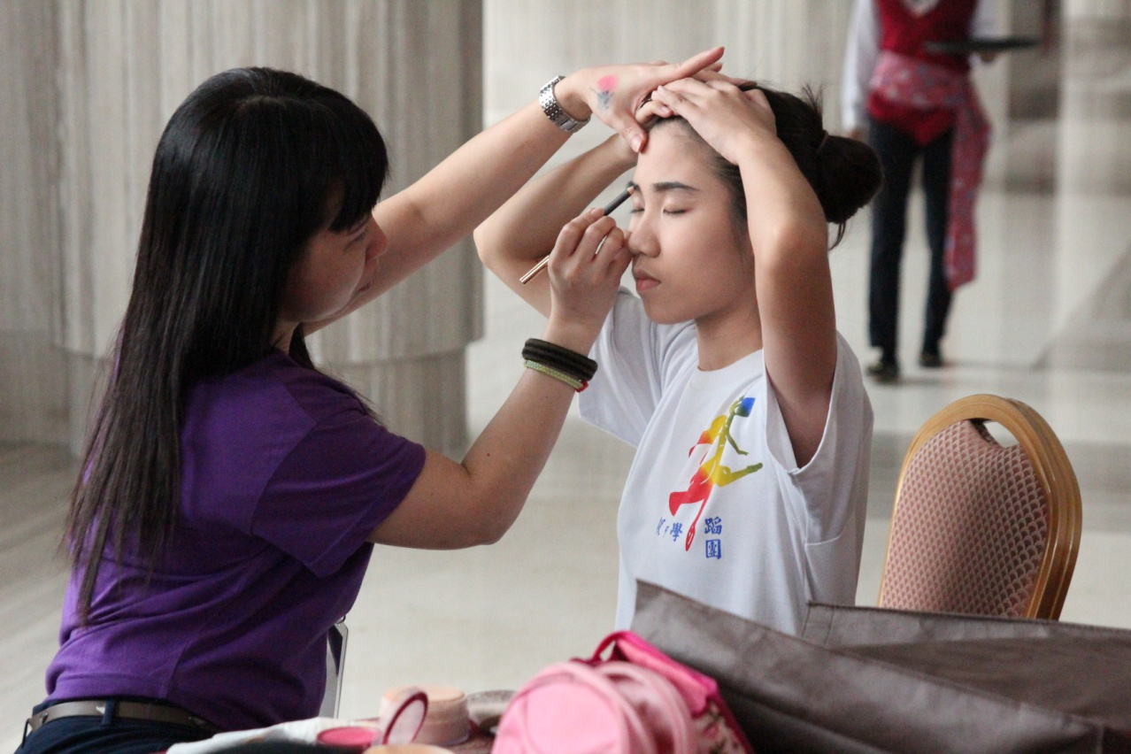
Pelajar sedang membuat persiapan sebelum pertandingan.

